Teste do RMarkdown

João Pedro Albino

2024-10-09

## R Markdown

Este é um documento de *RMarkdown* é uma sintaxe de formatação simples para a criação de documentos HTML, PDF e MS Word. Para mais detalhes sobre o uso do R Markdown, consulte <http://rmarkdown.rstudio.com>.

Quando você clica no botão **knit**, um documento será gerado, que inclui conteúdo, bem como a saída de qualquer trecho de código em R incorporado ao documento. Você pode incorporar um trecho de código em R como este:

summary(cars)

## speed dist   
## Min. : 4.0 Min. : 2.00   
## 1st Qu.:12.0 1st Qu.: 26.00   
## Median :15.0 Median : 36.00   
## Mean :15.4 Mean : 42.98   
## 3rd Qu.:19.0 3rd Qu.: 56.00   
## Max. :25.0 Max. :120.00

## Incluindo Gráficos

Você também pode incorporar gráfios, como por exemplo:

plot(pressure)

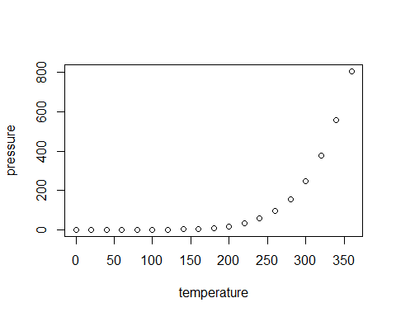

Este é um gráfico do conjunto de dados *cars:*

plot(cars)

